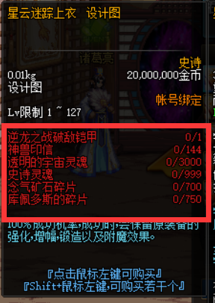
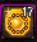
神兽印信

惊喜魔盒、 三国地下城任务获得
诸葛亮处接任务每日可获得15个
NPC诸葛亮、卡兰蒂斯
商店升级史诗装备材料
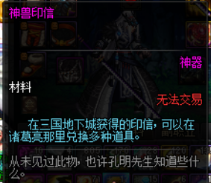

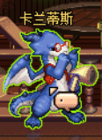

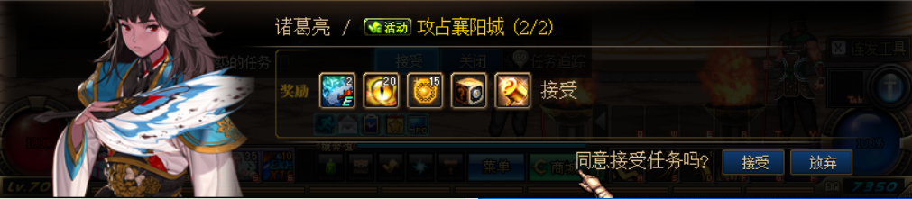
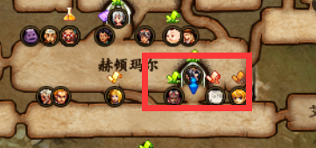
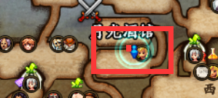

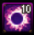
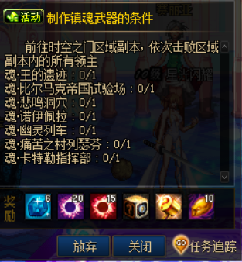

魂之核

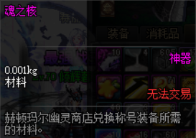

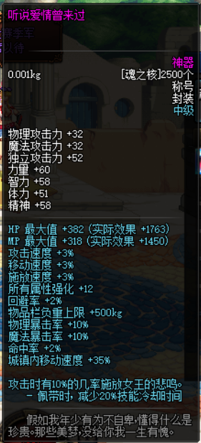
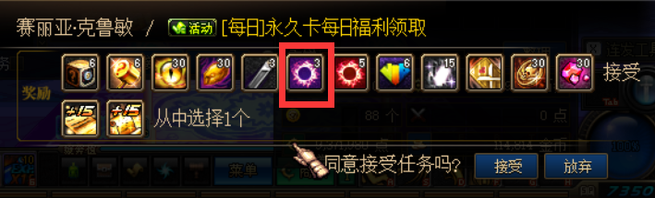
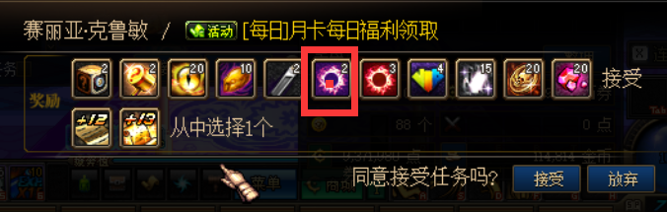

兑换称号材料月卡每日获得2个，永久卡每日获得3个
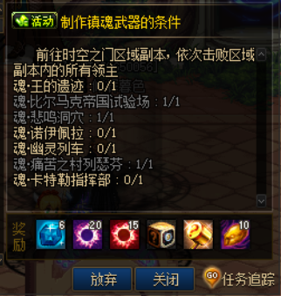
每日任务获得20个
称号兑换 在酒馆门口 幽灵商店

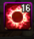
魂之源
永久卡每日获得5个 月卡每日获得3个
每日任务获得15个
可在幽灵商店兑换 宠物装备袖珍罐
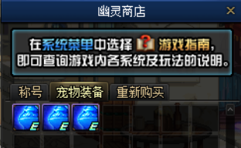

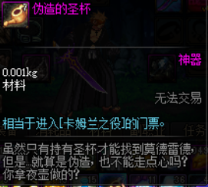

卡姆兰之役 副本未开放

不用去找了 后期后开放副本

现阶段没有这个地图 你找不到的 别费劲了

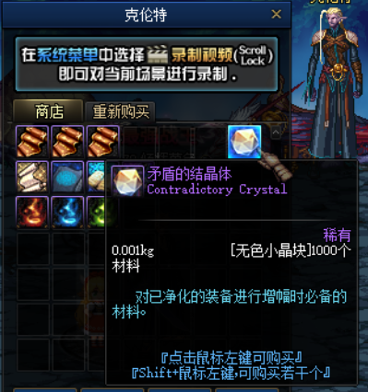

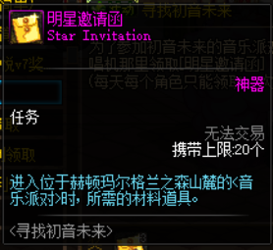
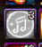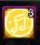
舞动银币 舞动金币
可在赛丽亚房间的点唱机兑换物品
通过点唱机任务获得门票明星邀请函

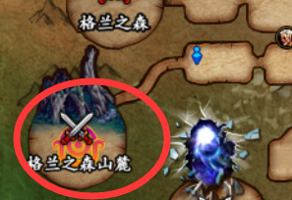
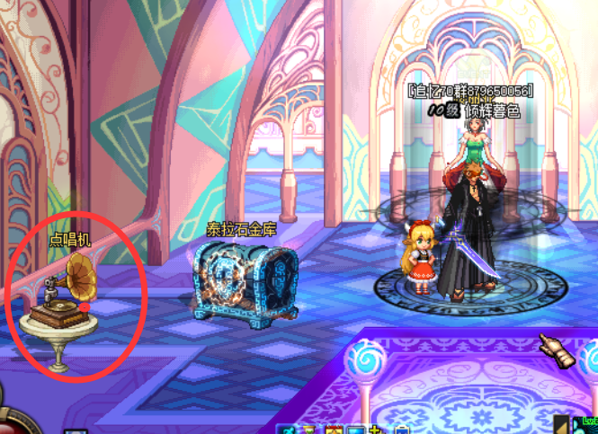
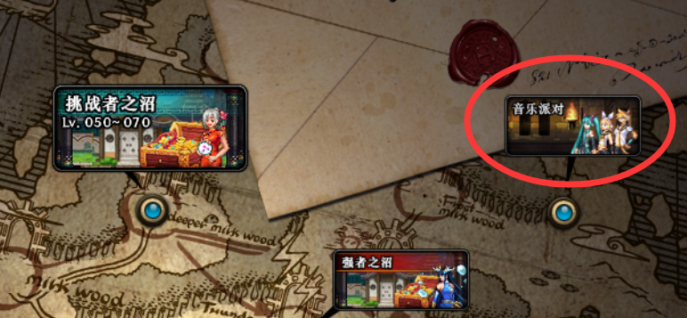

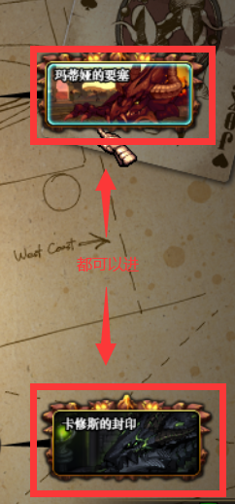

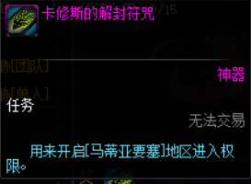

马蒂亚要塞
酒馆进入

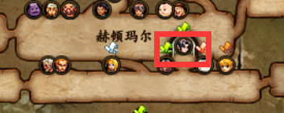
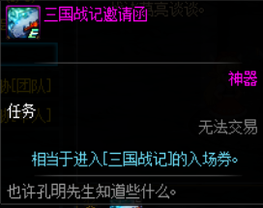
工会进入
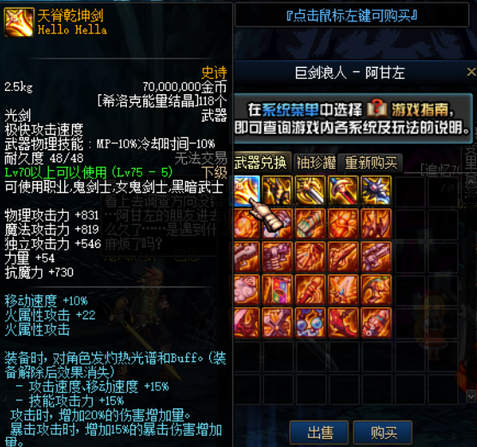
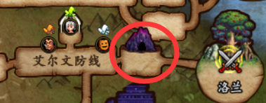
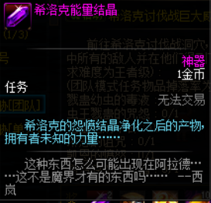

兑换75级史诗武器材料
地图位置 位于埃尔文防线和洛兰之间

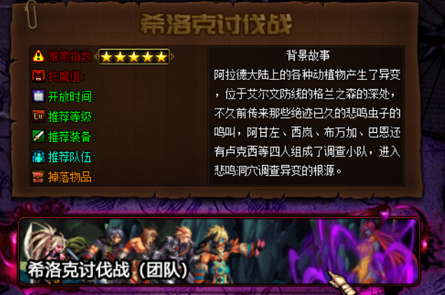

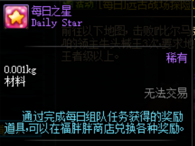

通过完成每日任务获得 每日3个
凯莉右边福胖兑换物品

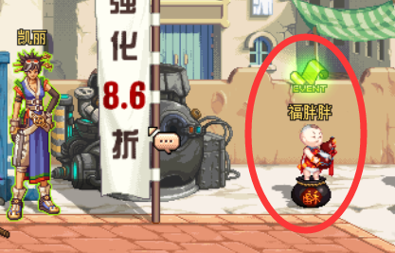

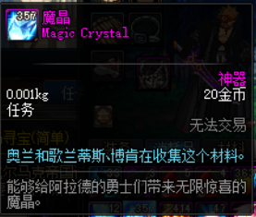
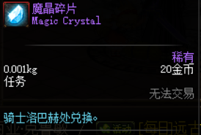
每日任务通关机械牛三次获得

10个碎片获得一个魔晶
也可通过开惊喜盒子获得

魔晶能做什么 能在 博肯商店 兑换 称号 20魔晶随机一个称号
歌兰蒂斯 兑换 光环 20魔晶 随机抽取一个
奥兰 兑换 宠物 20魔晶随机抽取一个

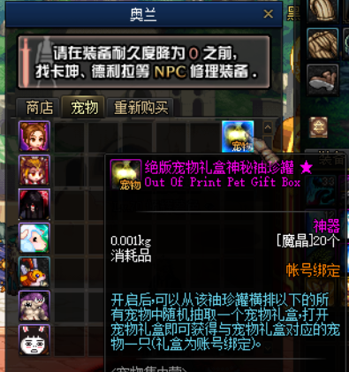
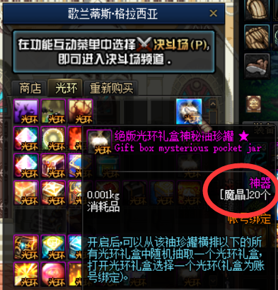

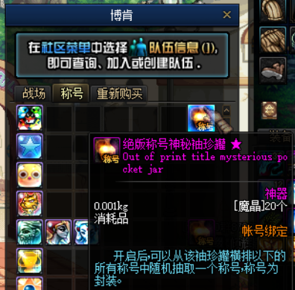


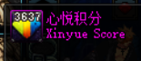
心悦积分 商城消费获得
充值获得

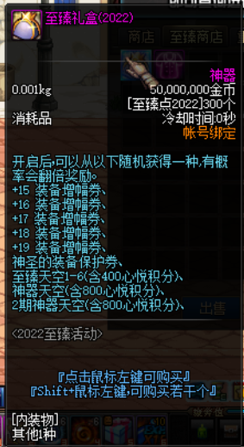
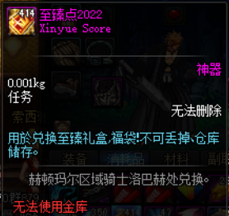
开盒子获得 一个盒子2点
可在骑士洛巴赫处兑换

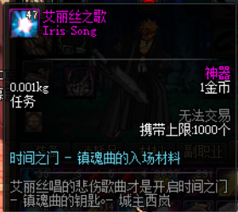
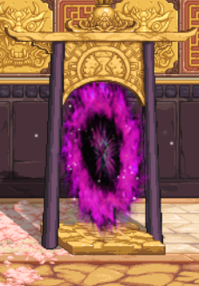
镇魂地图门票
爱丽丝重复任务兑换
关于有些人找不到镇魂地图
这里给你标注红点处

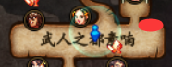

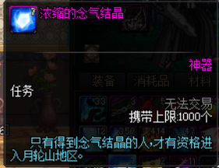
月溪镇巨龙门票
怎么去看图

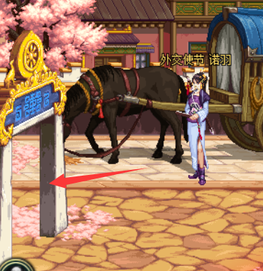

如还有什么问题 请群里@我 技术售后 QQ85081625 我不忙的情况下都会给你解答
要是售后不在 请找群主
